Собака-компаньон с тестированием поведения BH-VT

Общие положения
К испытанию допускаются все владельцы собак, которые предоставляют свидетельство о том, что они уже успешно сдали экзамен на компетентность в соответствии с правилами национальных организаций, или те, кто представляет официальное подтверждение компетентности. Допускаются собаки всех пород и размеров. Возраст допуска устанавливается национальной организацией, но не может быть менее 12 месяцев.
Собаки, не набравшие в части А (испытания на дрессировочной площадке) 70% от максимального количества баллов, не могут принят участие в части В (Испытания в городских условиях). В конце испытания судья объявляет результат не в баллах, а оценивает как «Сдано» или «Не сдано».
Испытание сдано, если в части А набрано 70% от максимального количества баллов и работа в части В признана судьей удовлетворительной. Однако судья может, по желанию организаторов, для церемонии награждения произвести расстановку по местам.
BH-VT является условием допуска для прохождения всех остальных испытаний IGP. Повторная сдача испытания, в случае неудачной сдачи, не привязана к каким-либо срокам, но в рамках одного мероприятия (например, двухдневного) проводится только один раз. Каждый результат испытания заносится в ведомость проведения испытаний, независимо от успешности сдачи.
На испытаниях BH-VT не проводится проверка на отношение к выстрелу.

Основные требования
Состояние собаки
- Уверенность в себе
- Радостная, мотивированная работа
- Концентрация/внимательность
- Гармоничность команды в целом
Техническая корректность
- Позиция
- Выполнение
При оценивании каждого упражнения необходимо внимательно наблюдать за поведением собаки, с момента занятия начальной позиции до окончания упражнения.

Команды
Если собака не выполняет упражнение по третьей команде, соответствующее упражнение остается без оценивания и прекращается. При подзыве вместо команды на подход к проводнику может использоваться кличка собаки. Кличка собаки в сочетании с любой командой считается как дополнительная команда.
Реакция собаки на команду
Собака по команде проводника должна выполнять упражнение радостно. Любое проявление страха или стресса снижает оценку.
Дополнительные команды
Если собака не выполняет упражнение по второй дополнительной команде (одна – основная, две дополнительные), соответствующее упражнение оценивается на 0 баллов. Если собака не выполняет часть упражнения после второй дополнительной команды, упражнение оценивается на максимальное «недостаточно».
1-ая дополнительная команда – оценка «удовлетворительно» за часть упражнения
2-ая дополнительная команда – оценка «недостаточно» за часть упражнения
Например, 5 баллов за часть упражнения:
1-ая дополнительная команда – оценка «удовлетворительно» из 5 баллов = минус 1,5 балла
2-ая дополнительная команда –оценка «недостаточно» из 5 баллов = минус 2,5 балла
Если собака выполняет упражнение без команды, часть упражнения оценивается на «недостаточно».

Распределение упражнений и их ценность
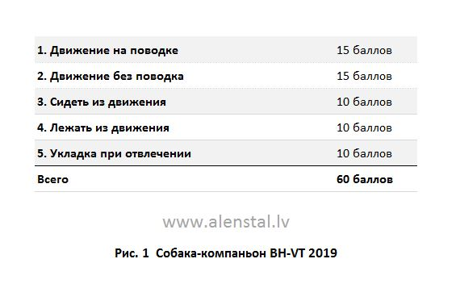

Доклад
Перед началом испытания проводник с собакой представляется судье и приветствуется им. Собака при этом находится на поводке.

Начало и конец упражнения
Судья дает разрешение на начало каждого упражнения. Всё остальное, как повороты, остановки, смена темпа и т.д. выполняются самостоятельно, без указания судьи.
Необходимо придерживаться установленных временных пауз около 3 секунд . Например в случаях: при выполнении фронтальная позиция — переход в заключительную позицию, похвала собаки и для начала нового упражнения. Если проводник забыл выполнить упражнение, то судья попросит проводника продемонстрировать пропущенное упражнение. Это не ведет к снижению баллов. Пропуск же части упражнения оказывает влияние на оценку.

Выполнение основной позиции
Каждое упражнение начинается и заканчивается основной позицией. Начальная основная позиция может быть занята только один раз перед каждым упражнением из движения вперед (например, собака в заключительную ОП села неправильно, делаем один шаг вперед и выравниваем ОП ). В основной позиции собака должна сидеть прямо, быть внимательной к проводнику, сидеть рядом с проводником, находясь плечом на уровне его левого колена . В основной позиции проводник не может стоять в позиции «ноги врозь» и обе его руки должны висеть свободно вдоль корпуса.

Развитие
Из основной позиции в упражнениях «Сидеть из движения» и «Укладка с подзывом» выполняется развитие упражнения. Развитие упражнения должно быть не мене 10 и не более 15 шагов, прежде чем последует команда на выполнение упражнения.

Забирание собаки
При упражнениях, в которых собака должна забираться проводником, проводник может подходить к собаке как спереди, так и сзади.

Подзыв / Фронтальная посадка/ Переход в заключительную позицию
При подзыве собаки можно вместо команды на подзыв использовать кличку собаки. Кличка собаки в сочетании с командой на подзыв рассматривается как дополнительная команда. Собака должна подходить к проводнику радостно, целеустремленно и по прямой, и сесть плотно и ровно перед проводником. По команде на занятие основной позиции собака должна сразу перейти в заключительную позицию. Занятие заключительной позиции может выполняться путем обхода проводника или спереди проводника.

Похвала
Похвала разрешается после каждого законченного упражнения только в основной позиции. Если эта позиция является начальной основной позицией для следующего упражнения, то необходимо выдержать паузу около 3 секунд после похвалы.

Ошибки в позиции
Для всех технических упражнений (сидеть, лежать), независимо от дальнейших ошибок, при ошибке позиции оценка за всё упражнение будет снижена на 50% ( например, собака осталась стоять по команде Сидеть).

Часть А.
Выполнение
Проводник подходит к судье с собакой на поводке, усаживает собаку и сдает судье рапорт.
После разрешения судьи, проводник с собакой на поводке ( идет на начальную точку и занимает основную позицию. Проводник занимает начальную основную позицию, когда проводник второй собаки занимает основную позицию для упражнения Укладка при отвлечении. По указанию судьи проводник начинает упражнение.

1. Движение на поводке
Из ровной, спокойной и внимательной основной позиции по команде на движение рядом собака следует за своим проводником внимательно, радостно, ровно и быстро. Плечо собаки всегда должно оставаться в позиции на уровне левого колена проводника и при остановке собака должна самостоятельно, быстро и ровно сесть.
В начале упражнения проводник идет со своей собакой 50 шагов прямо, без остановки. После разворота и последующих 10-15 шагов в каждом случае с командой на движение рядом, проводник демонстрирует движение бегом и замедленное движение (каждое 10-15 шагов). Бег или медленный шаг должны четко отличаться от нормального шага. Переход из бега в замедленный шаг должен выполняться без переходных шагов.
Начальная основная позиция является одновременно и местом для заключительной основной позиции.
В группе проводник со своей собакой должен обойти одного человека слева, другого – справа и один раз в группе остановиться.
Разворот проводник демонстрирует через левое плечо. Собака при этом может обойти проводника справа (обход) или поворачиваться вместе с проводником, оставаясь на уровне его левого колена. Внутри одного испытания или соревнования выполнение разворота должно быть одинаковым.
Хождение рядом происходит, согласно ниже расположенной схемы.
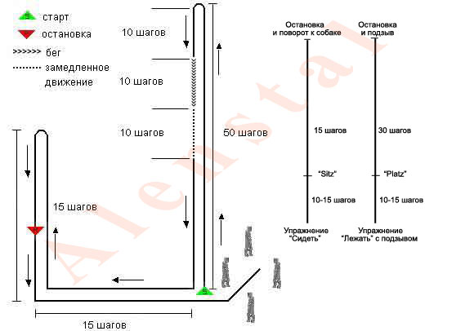
После второго разворота демонстрируется остановка. При этом собака должна сесть сразу без команды. Прохождение группы демонстрируется следующим образом. В группе проводник со своей собакой должен обойти одного человека слева и одного человека справа (например, форма восьмерки) и как минимум один раз остановится рядом с человеком. Судья может потребовать повторения выполнения. По указанию судьи проводник со своей собакой покидает группу и занимает заключительную основную позицию. Похвала собаки разрешается только после выхода из группы в заключительной основной позиции.

2. Движение без поводка
При движении без поводка проводник проходит 50 шагов прямо , после разворота через 10-15 шагов проводник переходит на бег, демонстрирует его 10-15 шагов, затем переходит без переходных шагов в медленный шаг и через 10-15 шагов снова идет нормальным шагом. Упражнение заканчивается заключительной основной позицией.
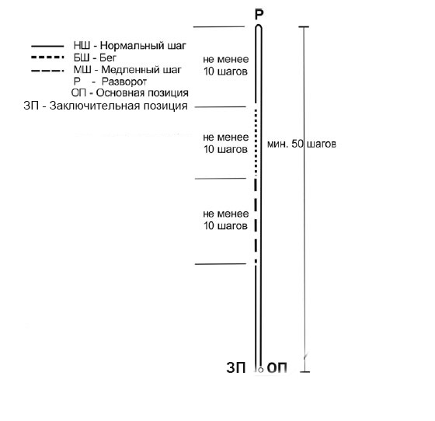
При движении без поводка заходить снова в группу и делать правый поворот/разворот/остановка теперь не надо!
Критерии оценивания
Забегание вперед, отклонение в сторону, отставание, медленные или неуверенные посадки , дополнительные команды, помощь проводника корпусом, ошибки в основной позиции, невнимательность, отсутствие радости в работе / мотивации, а также подавленность или зажатость собаки влекут за собой снижение оценки.

3. Сидеть из движения
Часть 1: начальная основная позиция, развитие упражнения, выполнение команды Сидеть – составляют 50% от общего числа баллов за упражнение
Часть 2: Удаление от собаки и подход проводника, заключительная основная позиция — составляют 50% от общего числа баллов за упражнение.
После развития упражнения 10-15 шагов, проводник останавливается, дает собаке команду Сидеть и затем отходит от собаки . Разрешается также давать команду Сидеть из движения, без остановки.
Собака должна сесть тотчас и ровно по направлению движения. При выполнении без остановки, собака должна сесть незамедлительно, без изменения движения проводника (пр. переводчика – замедлиться или приостановиться) или оглядывания на собаку. Собака должна при этом сидеть спокойно и внимательно следить за проводником. Проводник отходит от собаки на 15 шагов. По указанию судьи проводник возвращается к своей собаке.
Критерии оценивания
Медленная посадка, неспокойное и невнимательное поведение в процессе сидения вместе с другими ошибками ведут к снижению оценки. Если собака осталась стоять или легла, то в упражнении снимается дополнительно 5 баллов .

4. Укладка с подзывом
Часть 1: начальная основная позиция, развитие упражнения, выполнение команды Лежать – составляют 50% от общего числа баллов за упражнение
Часть 2: Подзыв, фронтальная посадка, заключительная основная позиция — составляют 50% от общего числа баллов за упражнение.
После развития упражнения 10-15 шагов , проводник останавливается, дает собаке команду Лежать и затем отходит от собаки ( нужно учитывать временные интервалы 3 сек.). Разрешается также давать команду из движения, без остановки.
По команде на укладку, собака должна лечь тотчас и ровно по направлению движения. При выполнении без остановки, собака должна лечь незамедлительно, без изменения движения проводника (пр. переводчика – замедлиться или приостановиться) или оглядывания на собаку.
Проводник отходит на расстоянии не менее 30 шагов и поворачивается к своей собаке. Собака при этом до момента подзыва остается лежать спокойно и внимательно. По указанию судьи собака подзывается по команде на подзыв или по кличке. Собака должна подбежать радостно, целеустремленно и точно по направлению к проводнику, и плотно и ровно перед проводником сесть. По команде на занятие основной позиции собака должна точно перейти в заключительную основную позицию.
Критерии оценивания
Медленная укладка, неспокойное и невнимательное поведение в процессе лежания, не целеустремленный подход собаки, помощь проводника или положение «ноги врозь» вместе с другими нарушениями ведут к снижению оценки. Если собака осталась стоять или села, то общее упражнение оценивается, исходя из 50% баллов за все упражнение. Для собаки, которая по второй дополнительной команде не подходит, упражнение оценивается оценкой «недостаточно» (0 баллов). В этом случае собака забирается и может дальше продолжать испытание.

5. Укладка при отвлечении
Упражнение Укладка при отвлечении выполняется во время, пока выступает другая собака. При этом упражнении собака укладывается из основной позиции командой на укладку в указанном судьей месте. Проводник, по указанию судьи, отходит на расстоянии не менее 30 шагов и стоит в поле зрения собаки, повернувшись к ней спиной.
Во время работы другой собаки, собака должна лежать спокойно без каких-либо воздействий проводника.
Критерии оценивания
Ошибки в основной позиции, неспокойное поведение, помощь проводника, собака встала слишком рано, собака стоит или сидит, покидание места укладки ведут к соответствующему снижению оценки.
Покидание места укладки более, чем на 3 метра , ведет к снижению баллов. Если собака движется навстречу идущему к ней проводнику, может сниматься до 3 баллов.
Если собака покинула место укладки более чем на 3 метра, следующие правила позволяют частично оценить упражнение за вычетом 50% и штрафов за другие ошибки. Частичная оценка упражнения возможна, если собака выполняла укладку до окончания следующего упражнения другой собакой: BH-VT: «Движение рядом без поводка»

Часть В. Испытания в городских условиях
Все следующие упражнения проводится вне тренировочной площадки в каком-нибудь подходящем месте в черте населенного пункта. Судья вместе с руководителем испытаний решают, где и как будут проводится данные испытания (улицы, дороги или площади). Общественный транспорт не может быть задействован в рамках данного испытания.
Выполнение этой части испытания ввиду своей специфики занимает достаточно много времени. Требования судьи не должны носить поверхностный характер из-за большого количества собак.
Баллы за отдельные упражнения не выставляются. Определяющим является общее впечатление судьи от поведения собаки в условиях города.
Описанные ниже упражнения являются рекомендациями и могут варьироваться судьей в зависимости от действительных условий. Судья имеет право потребовать повторения упражнения или выполнить его в другом варианте, если у него возникли сомнения при оценке собаки.

Прохождение испытаний
(Представленные упражнения являются минимальными и могут по решению страны-организатора быть расширены)

1. Встреча с группой людей
По указанию судьи проводник начинает двигаться со своей пристегнутой на поводок собакой по улице. Судья следует за проводником на определенном расстоянии. Собака должна двигаться на провисшем поводке с левой стороны от проводника так, чтобы ее плечо располагалось на уровне колена проводника. Собака не должна реагировать на пешеходов или транспорт. Мимо проводника с собакой должны проходить люди. Собака должна Правила FCI по IGP — 2019 Страница 23 из 64 вести себя нейтрально. Дальше проводник с собакой должны пройти через группу людей (минимум 6 человек), один из людей заговаривает и здоровается рукопожатием с проводником. Собака по команде проводника должна сесть или лечь и во время короткой беседы должна вести себя спокойно.

2. Встреча с велосипедистом
Проводник с собакой на поводке идет вдоль дороги. Сзади их догоняет и обгоняет велосипедист, который при этом звонит в звонок. Велосипедист проезжает дальше, разворачивается на большом расстоянии от проводника с собакой и едет им навстречу. При этом снова звонит в звонок. Велосипедист должен проезжать таким образом, чтобы собака находилась между проводником и велосипедистом. Собака, пристегнутая на поводок, должна вести себя спокойно.

3. Встреча с машиной
Проводник идет вместе с собакой на поводке мимо нескольких машин. При этом одна машина трогается с места, в другой машине захлопывается дверь. Проводник с собакой идут дальше, рядом останавливается машина, водитель опускает окно и что-то спрашивает у проводника. При этом собака должна по команде проводника сесть или лечь. Собака должна вести себя спокойно и нейтрально по отношению к машинам, шуму движения и человеку в машине, ведущему беседу с проводником.

4. Встреча с бегуном или человеком на роликах
Проводник идет со своей собакой на поводке по тихой улице. Минимум два бегуна обгоняют их, не снижая темпа. Когда бегуны удаляются, появляются новые бегуны, которые бегут навстречу проводнику с собакой, пробегают мимо, не снижая скорость. Собака не обязана идти корректно у ноги проводника, но и не должна активно реагировать на бегунов или жаться к ноге проводника от бегунов, обгоняющих или бегущих навстречу. Допускается, чтобы проводник посадил или уложил собаку в момент, когда бегуны пробегают мимо. Вместо бегунов могут быть люди на роликах, которые обгоняют проводника и собаку и затем едут им навстречу.

5. Встреча с другими собаками
При встрече с другой собакой, которая идет со своим проводником навстречу или обгоняет, испытуемая собака должна вести себя нейтрально. Проводник может повторить команду «Рядом» или при встрече положить или посадить свою собаку.
Поведение собаки, которая на непродолжительное время оставлена одна на привязи, и при встрече с животными
По указанию судьи проводник с собакой начинают движение по достаточно оживленной улице. Пройдя небольшое расстояние, проводник останавливается по указанию судьи и привязывает собаку за поводок к забору, дереву и т.п. Проводник заходит в магазин или подъезд. Собака может стоять, сидеть или лежать. Во время отсутствия проводника мимо собаки на расстоянии примерно 5 шагов проходит человек с пристегнутой на поводок собакой (собака-статист не должна быть агрессивной). Испытуемая собака должна вести себя спокойно в отсутствии проводника, не должна бросаться на проходящую мимо нее собаку (сильно натягивать поводок, продолжительно лаять). По указанию судьи проводник забирает собаку.
Примечание:
Судья вправе решать, проводит ли он отдельные упражнения с каждой собакой в предусмотренных для этого разных местах, или все участники сдают в одном месте только несколько упражнений, а затем ищут другое место для продолжения испытаний.

